大五班4月27日今日动态

**来园情况：**

来园人数32人，3人请假，请大家注意昼夜温差及时关注幼儿的体感温度，以防感冒哦，为避免交叉感染，有感冒咳嗽发烧腹泻等症状的幼儿建议在家休息观察，好了再来。

今天进入教室后**刘家米、孟书漫、蔡诺妍、吕初禾、陈邹诗羽、李珍宜、王思越、余瑶、丁熠、胡嘉真、李子悦、汤灿、郭啟越、潘佳汐、杨语彤、施浩宇、孔范晔、胡靳言、张铭泽、周雲、强博延、徐健宇、谌星宇、刘家琦、王梓晨、颜迦勒、苏筱、孙雅甜、刘沐宁、王紫晨、王紫絮**能够自主签到，为你们点赞。

**晨间区域游戏情况：**

班级目前开展的游戏区有：万能工匠、STEM区、建构区、益智区、科探区、自然角、图书区、美工区和音乐区。孩子们自主选择自己喜欢的区域进行游戏，大部分幼儿都认真专注于游戏。

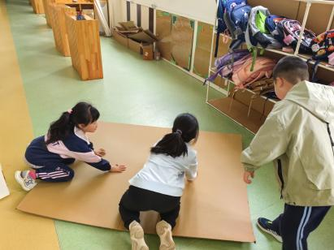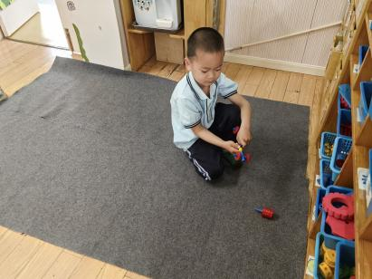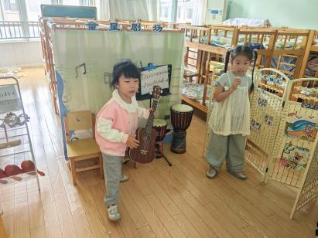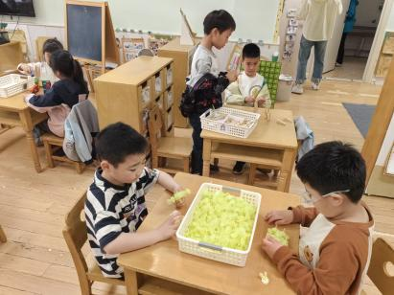

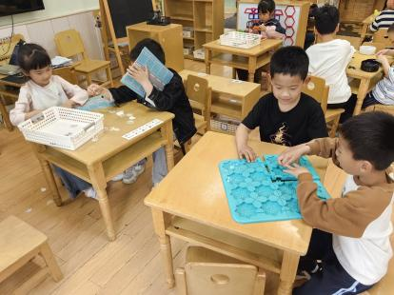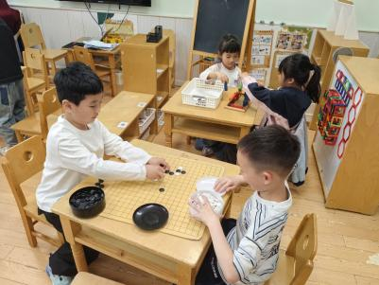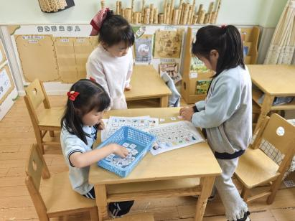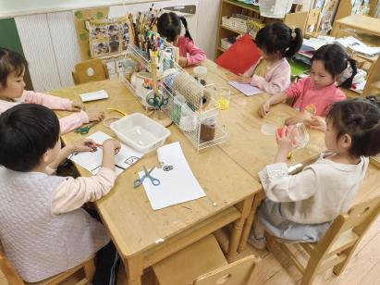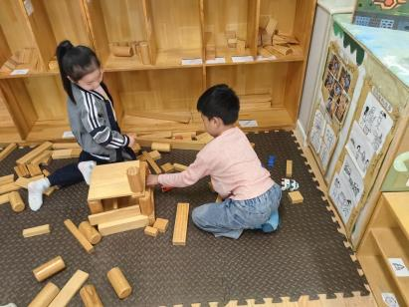

**集体活动：综合：不同职业的手**

这是一节偏语言类的综合活动。手对于不同职业的人起着不同的作用，不同的工作在手上留下了不同的痕迹，如：瓦工、木工、车工等用手的力气都比较大，他们手上留下了很深的老茧，机修工手上都是油污等。每个行业的人员用手为社会做出了不可磨灭的贡献，不同职业人的手的特征都不尽相同，本次活动引导幼儿通过亲自采访和观察，并与同伴交流讨论的方式，了解不同职业手的主要特征以及手的作用，从而感受到手的灵巧、能干。

**孟书漫、蔡诺妍、吕初禾、陈邹诗羽、王思越、余瑶、丁熠、胡嘉真、李子悦、汤灿、郭啟越、潘佳汐、施浩宇、孔范晔、胡靳言、张铭泽、周雲、徐健宇、谌星宇、刘家琦、王梓晨、颜迦勒、苏筱、孙雅甜**能了解不同职业手的主要特征以及手的作用，并用完整的语言大胆、清楚地表达调查的结果。

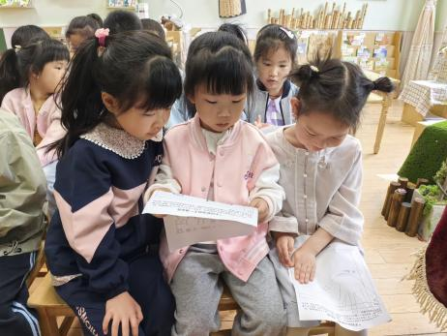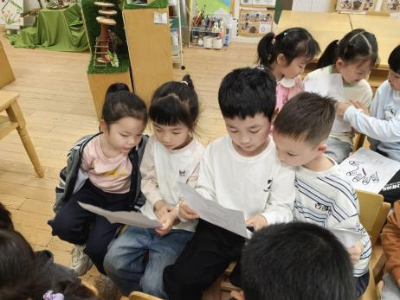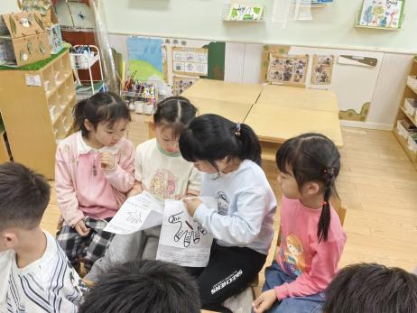

**午餐情况：**

各小组幼儿有序如厕、洗手、开好大炮，做好餐前准备。所有的幼儿都能两只手端住碗，并有序的行径。午餐时，随着舒缓柔和的轻音乐，幼儿用正确的姿势午餐小脚放在桌子下面，身体朝向桌子一手扶碗一手拿筷子。安静的进餐，知道一口饭一口菜，举手添汤。个别孩子还是挑食，要多吃蔬菜，这样才能健康成长哦！餐前值日生能快速有序的发放餐盘、湿巾和筷子，很棒！

**温馨提示：**

1. 个别幼儿指甲较长，回去及时修剪哦！